與神和好
羅煜寰弟兄
經文：以弗所書二11-22
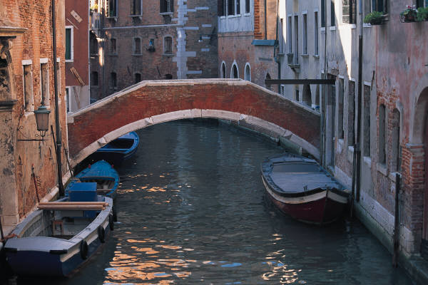
引言
基督信仰的核心就是「神與人和好」，今天世人都想廣結善緣、經營人脈，卻不知在面對神公義的追討之前，最重要的是藉著基督與神和好，將來可以坦然無懼地站在神面前。保羅告訴以弗所聖徒們，外邦人靠著基督得以和以色列人一同享受救恩之樂，因為神希望和所有人都和好，可謂華人文化中的「天人合一」至極境界。
一、蒙恩前毫無指望 (11-12)
- 未受割禮的外邦人（11）
聖經說「所以你們應當記念…」，有句話說：當你迷路的時候最好先回到你的出發點，保羅在教導以弗所聖徒關於教會榮耀地位之前，先讓他們回想蒙恩前的光景，好叫他們對神的恩典有正確的認識與感恩。當我們軟弱疲乏的時候，往往回到信仰原點是對我們最有幫助的方法，因為一切的服事與成就都比不上神對我們的提拔與恩寵。
保羅告訴以弗所這些非猶太人的信徒，按照血統，他們是外邦人，以色列人看他們是“非神選民”，因為神沒有與他們立割禮之約 (創十七11)，「未受割禮之人」是沒有律法的人，註定要惹神憤怒。以色列人深以宗教性的割禮自豪，因為那是屬神子民的記號。殊不知以色列人肉體上的割禮只是神提醒他們要有敬虔的實質，神也接納那些在心裡受割禮的外邦人，因為真割禮是在心裡的 (羅二29)。我們今天也要小心，不要把「基督徒」當作一個抬舉自己的頭銜，以為受過洗就比非信徒高人一等，這樣我們就也失去了敬虔的實質。
- 原本與神無分無關（12）
聖經用五句話來形容蒙恩前的外邦人，首先是“與基督無關”，也就是沒有彌賽亞的應許與盼望，因為「救恩是從猶太人出來的」（約四22），外邦人不僅無此榮幸，更不知此事。其次是“在以色列國以外”，也就是不屬於神的選民，不在神治理的國度裡。再者是“在應許諸約之外”，外邦人與神無約，無從得知神的計畫，無分於屬地的應許。又說“在世上無指望”，因為不明白人生的意義，無法解決罪咎與審判的問題，活著沒有盼望。最後是“沒有神”，一個沒有神的人是最可憐的人，因為他沒有找到能夠真正評斷他的至高權威與接納他的終極歸宿。
這些也就是我們在信主前的寫照，我們都是在蒙恩之後才知道，自己原來處在多麼危險而無知的光景中。
二、靠主血得親近神 (13-18)
- 在基督裡從遠變近（13）
聖經說「如今卻…」一切情形都改變了，因為基督在十架上流血捨身，完成救贖。保羅是用聖殿的設計來比喻這件事，原來聖殿限制外邦人只能在外院遠遠地敬拜神，以色列人可以在內院靠近地敬拜神；如今靠主的寶血，外邦人也可以直接來到神面前，也就是救恩不分種族，沒有貴賤高低。
- 四個兩下一切和好（14-18）
基督的十字架對於以色列人和外邦人帶來甚麼衝擊與福分呢？聖經用四個「兩下」來描寫我們這些“外邦人”和以色列人在救恩當中的地位與關係。
首先是兩下合而為一 (14)：基督使我們和睦，祂拆毀了中間隔斷的牆，這牆原本是區分選民與外邦人的界線，在十架救恩之下，基督拆毀了一切人際關係上的隔閡，因為再大的區隔總比不上神與人之間的區隔，而神既然願意接納我們，我們怎能排斥或輕看任何人呢？
牆垣代表著各種形式的對立、仇視、甚至冷漠，這些往往是現代人構築自己的城堡或是王國的方法，但是主耶穌要來拆毀這些牆垣，祂教導我們用愛的行動與人和好；在鄰舍的比喻中 (路十)，祂故意用撒瑪利亞人挑戰那提問的律法師，因為他們連一根指頭也不肯動 (路十一46)。
其次是兩下造成新人 (15)：以色列人立志遵行「律法上的規條」，結果淪為自義而視外邦人為污穢，外邦人無律法可遵行但恨惡以色列人自傲，彼此仇視，其根源在於「律法本是外添的，叫過犯顯多」(羅五20)，唯有基督的恩典才能廢掉冤仇，因為十字架告訴我們，稱義必須靠信主之法，不是靠行律法(羅三28)。
基督成就和睦的方法是讓我們成為一個新造的人，今天我們要能按神心意而行，必先擁有從神來的新生命，是可謂與己和好，不再受罪惡的轄制與控告，能夠靠著聖靈而行，是個得著真自由的人。
再者是兩下歸為一體 (16)：牆垣已拆、冤仇已廢，十字架的第三個功效是兩下歸一，進入一個身體，就是基督的教會，在這裡面不分以色列人與外邦人，在主裡都是兄弟姊妹，而且身上的肢體原本就各不相同、各有功用，但是我們共有一個發號司令的頭。神接受我們與祂和好是因為我們已經歸為一體、連於元首基督，如果你不認基督為主，你就不能與神和好。
最後是兩下同到父前 (17-18)：既然已經與神和好，我們藉著聖子同受聖靈所感來到聖父面前，這是三一神在救贖的事上同工。蒙恩者能夠進到父面前，這是人一生所能夠達到的最高境界。
我們在神面前不僅是享受祂同在的喜悅，還要效法基督傳揚和平的福音給遠處近處的人，這福音的使命，就是勸人與神和好 (林後五18)，這樣我們看見了十字架的四重功效：與人和好、與己和好、與神和好、勸人與神和好。
三、建聖殿讓神居住 (19-22)
- 進神國成為聖殿（19-21）
我們蒙恩之後從外人變成了家人，是神家裡的人，而且與眾聖徒同國。當我們加入教會之後，神就在我們身上開始了建造的工程，我們是 “被建造” 在使徒和先知所教導、著作與傳承的根基上，就是耶穌基督。「因為那已經立好的根基就是耶穌基督，此外沒有人能立別的根基。」(林前三11)
建造的原則是以耶穌基督為房角石，也就是不可以有任何越過祂的教訓。
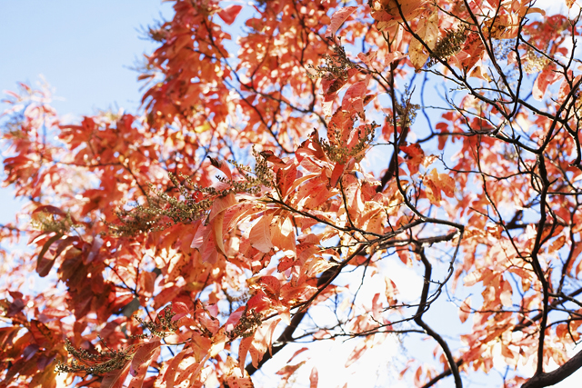
- 同被建造讓神居住（22）
最後我們看見最美妙的一句話：神要住在我們當中。當初大衛王想要為神興建聖殿時，神拒絕他說「我未曾住過殿宇，乃從這會幕到那會幕，從這帳幕到那帳幕。凡我同以色列人所走的地方，我何曾…說：你為何不給我建造香柏木的殿宇呢？」(代上十七3-6) 神不會讓人供奉在冷清的教堂裡，祂不需要辦公廳、交誼廳、演講廳，祂要安息居所。
我們的神大到整個宇宙可以在祂裡面，但祂也小到可以住在你我的心裡。讓我們每個人自問：「我與神和好了麼？」「神在我心裡能找到安息的居所麼？

本週各項聚會
今日 09:30 兒童主日學
10:00 中學生團契
11:00 慕道班 呂允仁弟兄
11:00 初信造就班 徐漢慧姊妹
14:30 造就聚會 任駿弟兄
光之團契
約翰壹書一1~二2
週二07:00 晨更聚會 劉榮生弟兄
撒母耳記下十九
19:30 英文查經班
週三 19:30 交通禱告會 張致榕弟兄
以西結書廿一
週四 15:00 姊妹聚會 靳黛姐妹
週五 15:00 姊妹禱告會
週五 19:30 愛的團契 箴言十六
週六 19:00 社青團契 分區家庭澃會
19:00 大專團契 路加福音
2011教會秋季一日遊
主辦：南海路基督徒聚會處
日期：2011年10月29日 (六)
行程：桃園復興鄉小烏來風景區→角板山活魚餐廳（午餐）→東眼山國家森林遊樂區
費用：每位500元(含午餐、保險、門票、車資等)，車資教會另有補助。
報名方式：填寫報名單及繳費至辦公室，行程請詳閱「報名單」（在長椅上）
【徵召-主日招待同工】歡迎有意願於主日聚會擔任「門口招待」的弟兄姊妹參與，每月服事一次（主日上午9：15~11：00），請向教會辦公室報名。

為響應環保˙愛地球，教會自10月份起，飲水只提供扁紙杯或請自備水杯，不便之處請見諒ㄛ!
臺北市基督徒聚會處 第2191期 2011.10.02
教會網站：http://www.taipeiassembly.org
主日上午 主日下午 下週主日上午 下週主日下午
聚會時間： 9時45分 2時30分 9時45分 2時30分
司 會： 呂允仁弟兄 李一華弟兄
領 詩： 陳宗賢弟兄 任 駿弟兄 賴大隨弟兄 蔣震彥弟兄
司 琴： 俞齊君姊妹 陳孜祈姊妹 陳孜祈姊妹 謝多佳姊妹
講 道： 羅煜寰弟兄 任 駿弟兄 陳文逸弟兄 蔣震彥弟兄
本週題目： 與神和好 下週主題：在信仰群體中經歷神
本週經文： 以弗所書二11~22 下週經文：約翰福音二十19-29
上午招待： 龔白萍弟兄 楊晴智姊妹 下週招待：吳瑞碧姊妹 施兆利姊妹
林和東弟兄 彭瑞琴姊妹 柯欣妤姊妹
臺北市中正區100南海路39號。電話（02）23710952傳真（02）23113751

我們既藉著我主耶穌基督得與神和好，也就藉著他以神為樂。 羅馬書五11

